**Rośliny natleniające wodę - propozycje do oczka wodnego**

**<strong>Rośliny natleniające wodę</strong> mają korzystny wpływ na wodę w oczku wodnym. Jakie? Dowiesz się z tego wpisu. Zapraszamy do lektury!**

**Rośliny natleniające wodę**

Oczko wodne to wspaniały element dekoracyjny, który całkowicie potrafi odmienić wygląd ogrodu. Dzięki niemu wygląda on bardziej dziko i naturalnie. Pomaga również stworzyć wyjątkowe miejsce do relaksu i odpoczynku. Jeżeli w Twoim ogrodzie znajduje się oczko wodne, możesz sprawdzić, jakie **rośliny natleniające wodę** będą tam pasować. Dzięki nim Twój ogród nie tylko zyska wspaniały wygląd, a i również woda w oczku będzie czysta.

**Jakie zalety mają rośliny natleniające wodę?**

[Rośliny natleniające wodę](https://wodne-rosliny.pl/rosliny-natleniajace) przynoszą wiele korzyści. Nie da się ukryć, że stanowią one jeden z piękniejszych elementów dekoracyjnych - niektóre gatunki wyglądają przepięknie i nadają oczku wodnemu charakteru. Produkują one dużą ilość tlenu pod wodą. Wiele z nich oczyszcza wodę z zanieczyszczeń i zapobiega rozwojowi glonów.

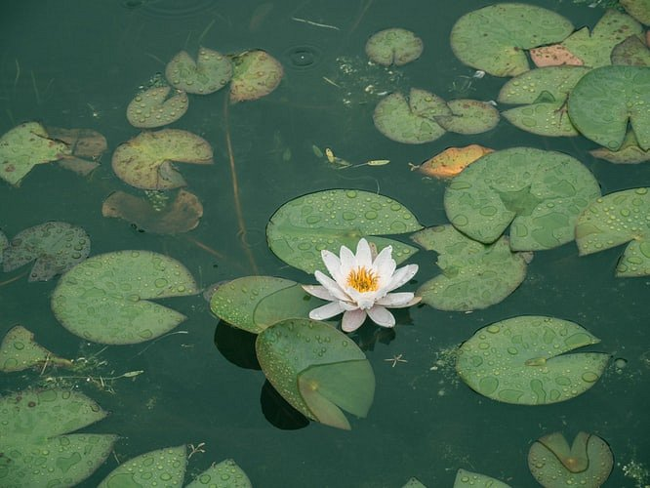

**Którą roślinę warto kupić do swojego oczka wodnego?**

W sklepie Perfekt Klik znajdziesz wiele gatunków roślin do oczka wodnego, które charakteryzują się oryginalnym wyglądem. Każda z nich jest inna, dlatego jej wybór zależy przede wszystkim od Twoich preferencji.

Decydując się na *rośliny natleniające wodę*, poświęć chwilę i poczytaj, jakie warunki są potrzebne do tego, by roślina się rozwijała. Wiele z nich nie przetrwa mrozów, dlatego konieczne będzie ich przezimowanie w ciepłym miejscu. Jeżeli jesteś zainteresowany roślinami, które ozdobią Twój ogród i oczko wodne, znajdziesz je na naszej stronie. Zapraszamy do sprawdzenia oferty oraz udanych zakupów!